

计算机网络
实验指导书

桂林电子科技大学
计算机与信息安全学院
2017．9

目录

1. 网线端接与测试……………………….………………..…………1
2. 简单LAN设计与以太网帧分析…………………………………6
3. IP网络规划与路由设计………………………………...………..12
4. TCP/UDP协议分析与Socket应用设计………………..….……19
5. 小型网络综合设计 ……………………………………..….……34

实验一 网线端接与测试

【实验目的】

1．进一步了解和认识常见的网络设备及其功能
2．熟悉常见的网络传输介质及其使用
3．掌握双绞线连接器压接方法
4．掌握双绞线模块的打线方法
5．掌握简单的物理网络维护知识

【实验要求】
  - 预习网络设备工作原理方面的知识
  - 预习背景知识
  - 实验前熟悉相关工具软件的使用方法
  - 在使用Rj45接头压接工具时，应十分注意安全

【实验原理】
    - 以太网简介
典型的局域网主要有：以太网、令牌环、FDDI、ATM、优先权局域网（即100VG-AnyLAN）。其中以以太网使用最为普遍。按数据传输率，以太网分为三类：
1．标准以太网
由IEEE802.3标准所规范，对于拓扑结构、传输介质、数据编码方式、数据传输速率、数据帧的长度以及介质访问控制协议等均有详细的描述。
按使用的传输介质不同，可分为四种：
10Base-5:粗同轴电缆，最大传输距离500m
10Base-2:细同轴电缆，最大传输距离185m
10Base-T: 双绞线，最大传输距离100m
10Base-FL: 长波多模光纤，最大传输距离2000m
2．快速以太网
由IEEE802.3u标准所规范
按使用的传输介质或工作方式不同，可分为三种：
100Base-TX: 五类UTP或STP双绞线（只用两对），最大传输距离100m
100Base-T4: 3、4或5类UTP或STP双绞线（4对线全用），最大传输距离100m
100Base-FX: 单模或多模光纤，最大传输距离2~20km
3．千兆位以太网
由IEEE 802.3z和802.3ab标准所规范。
按使用的传输介质或工作方式不同，可分为七种：
1000Base-T: 5类UTP双绞线（4对线全用），最大传输距离100m
1000Base-CX: 铜缆，最大传输距离25m
1000Base-SX: 62.5/125MMF，短波，最大传输距离260m
1000Base-SX: 50/125MMF，短波，最大传输距离525m
1000Base-LX: 62.5/125MMF，长波，最大传输距离550m
1000Base-LX: 50/125MMF，长波，最大传输距离550m
1000Base-LX: 9/125SMF，长波，最大传输距离3000~5000m
4．万兆位以太网
由IEEE802.3ae标准所规范
目前主要用于大型网络（如城域网、数据中心等）的骨干部分

5.十万兆位以太网

    - 以太网物理设备
1.典型的网络设备
典型的网络设备有中继器、集线器、网卡、网桥、交换机、路由器等。
实际组网时，还需使用布线产品，典型的有：机柜、配线架、跳线、信息插座等。
2.网络设备接口
网络设备的接口多种多样，通常它依赖于使用什么样的传输介质以及其接法等。对于双绞线的RJ-45接口，又进一步分成两种接口：MDI（介质有关接口）和MDI-X（交叉介质有关接口）。MDI接口的1-2脚和3、6脚分别是信号的发送脚和接收脚；MDI-X接口的3、6脚和1-2脚分别是信号的发送脚和接收脚。网卡的接口和网络设备的级联接口（Up-Link）通常是MDI类型的；HUB及交换机的普通接口是MDI-X类型的。
3．网络设备的级联与堆叠
    - 网络传输介质
1、典型的传输介质
典型的传输介质有同轴电缆、双绞线、光纤等。
2、典型的连接头
典型的连接头有BNC、RJ-45、SC、ST、MT-RJ、VF-45等。
    - 双绞线应用与测试
1．双绞线1236通信规则EIA/TIA
在用双绞线作传输介质的以太网中，除了100Base-T4和1000Base-T以外，其余的均使用四对双绞线中的两对，接到RJ-45连接头上，总是固定地对应于其第1、2、3、6引脚。
2．T568A与T568B标准与双绞线连接方法
根据T568A与T568B布线标准，RJ-45连接头各脚与双绞线各芯线（色线）的连接，需符合以下对应关系：
引脚 | 568A接法 | 568B接法
1 | 白绿(W-G) | 白橙(W-O)
2 | 绿(G) | 橙(O)
3 | 白橙(W-O) | 白绿(W-G)
4 | 蓝(BL) | 蓝(BL)
5 | 白蓝(W-BL) | 白蓝(W-BL)
6 | 橙(O) | 绿(G)
7 | 白棕(W-BR) | 白棕(W-BR)
8 | 棕(BR) | 棕(BR)

3．TSB-67标准与双绞线电缆系统性能测试
TSB-67标准是由TIA-EIA提出的双绞线电缆系统性能的测试标准。它规定了双绞线电缆的测量连接方式和测试电缆连接性能的准则。具体定义了以下指标参数及其基准数据：电缆长度、导线引脚、近端串扰、信号衰减率、阻抗；还定义了这些数据的测试方法、测试仪器和测试精度。
有两种测量连接方式：
Channel Link:测量范围从交换机至客户端（途经跳线、配线模块、网络插座、用户软线）。
Basic Link:只测量配线架到网络接口的电缆连接，不包括连到计算机的活动短线和连到交换机的跳线。

4．测量双绞线电缆系统性能常用工具
万用表、测线器、TDR、电缆扫描仪、网络分析仪。

【实验内容与步骤】
- 听指导教师讲解，观看实物及实验操作演示
- 熟悉网络设备、传输媒介、连接物件（如连接头、插座、配线架等）
- 双绞线交叉线缆制作 A-B A-A B-B
一端采用T568B接法、另一端采用T568A接法
T568B接法操作步骤如下：
步骤 1：利用斜口错剪下所需要的双绞线长度，至少 0.6米，最多不超过 100米。然后再利用双绞线剥线器（实际用什么剪都可以）将双绞线的外皮除去2－3厘米。 有一些双绞线电缆上含有一条柔软的尼龙绳，如果您在剥除双绞线的外皮时，觉得裸露出的部分太短，而不利于制作RJ－45接头时，可以紧握双绞线外皮，再捏住尼龙线往外皮的下方剥开，就可以得到较长的裸露线。（如图）


步骤2：剥线完成后的双绞线电缆如右图所示。


步骤3：接下来就要进行拨线的操作。将裸露的双绞线中的橙色对线拨向自己的前方，棕色对线拨向自己的方向，绿色对线剥向左方，蓝色对线剥向右方，如图所示。 上：橙 左：绿 下：棕 右：蓝


步骤4：将绿色对线与蓝色对线放在中间位置，而橙色对线与棕色对线保持不动， 即放在靠外的位置，如图所示。
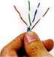

调整线序为以下顺序
左一：橙 左二：蓝 左三：绿 左四：棕
步骤5：小心的剥开每一对线，白色混线朝前。因为我们是遵循EIA／TIA 568B的标准来制作接头，所以线对颜色是有一定顺序的（如图所示）。


需要特别注意的是，绿色条线应该跨越蓝色对线。这里最容易犯错的地方就是将白绿线与绿线相邻放在一起，这样 会造成串扰，使传输效率降低。 左起：白橙／橙／白绿／蓝／白蓝／绿／白棕／棕 常见的错误接法是将绿色线放到第4只脚的位置（如图所示）。


应该将绿色线放在第6只脚的位置才是正确的，因为在100BaseT网络中，第3只脚与第6只脚是同一对的，所以需要使用同一对线。（见标准EIA／TIA 568B） 左起：白橙／橙／白绿／蓝／白蓝／绿／白棕／棕
步骤 6：将裸露出的双绞线用剪刀或斜口钳剪下只剩约 14mm的长度，之所以留下这个长度是为了符合EIA／TIA的标准，您可以参考有关用RJ-45接头和双绞线制作标准的介绍。最后再将双绞线的每一根线依序放入RJ－45接头的引脚内，第一只引脚内应该放白橙色的线，其余类推，如图
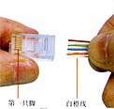

步骤7：确定双绞线的每根线已经正确放置之后，就可以用RJ－45压线钳压接RJ－45接头，如右图 市面上还有一种RJ－45接头的保护套，可以防止接头在拉扯时造成接触不良。使用这种保护套时，需要在压接RJ－45接头之前就将这种胶套插在双绞线电缆上，如图。


步骤8：重复步骤2到步骤7，再制作另一端的RJ－45接头。因为工作站与集线器之间是直接对接，所以另一端RJ－45接头的引脚接法完全一样。完成后的连接线两端的RJ－45接头无论引脚和颜色都完全～样，这种连接方法也适用于ADSL MODEM和计算机网卡之间的连接，计算机与集线器（交换机）之间的连接。完成的RJ45接头应该如下图所示。
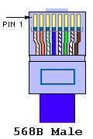
4．测试做好的网线。
把一端RJ-45接头插入测线器的发送端，另一头插入测线器的接收端。把测试开关置于“直通”，开启测线器电源，观察每端的8个指示灯的闪亮情况。

5．使用打线器将双绞线接入RJ45插座
使用打线工具在多媒体插座中，或在配线架上，实施双绞线卡接操作

实验二 简单LAN设计与以太网帧分析

第一部分 简单LAN设计

【实验目的】
1. 掌握主机网络配置方法
2. 熟悉常见的网络设备
3. 掌握网络连通测试方法
4. 学会用“超级终端”、telnet两种方法访问网络设备
5. 熟悉基本配置命令完成基本配置;
能熟练运用相关技巧操作命令；
能熟练运用命令查看设备总体配置；
能熟练运用命令查看设备接口的工作状态；

【实验设备】
1.每组1人，每人1机
2.每组设备（机柜内）：
2台（华为）交换机S2116、1台（华为）路由器AR28-11
3.每组1根console线缆

【设计任务】
采用给定设备，组建一个简易、互通的网络，要求全网有2个IP网段。

【参考案例】
参见附录

【实验步骤及方案】
一.请画出网络拓扑，并标注各设备名称（自己命名）、标注所用到的路由器接口和交换机接口的名称（要求与实物吻合）；规划各主机、网关、交换机网管的IP地址（含子网掩码），并在图中标注。

二.按图，在现场连接设备；按图配置实验用机IP；

三.配置交换机
实现交换机设备命名、某个接口的状态查询、MAC地址表显示、操作系统信息显示、在线用户信息查询。
请结合具体的配置命令和参数，给出一个详细的方案，然后按方案进行配置和测试。

四.配置路由器
设置路由器名称、设置接口IP地址、配置文件查看、连通测试。

五.存储
交换机配置存储、
路由器配置存储
网络拓扑存储

第二部分 以太网帧分析

【实验目的】

1．加深理解TCP/IP体系结构；理解与掌握网络基本配置
2．掌握几个基本的实用网络命令
3．熟悉以太网报文格式；熟悉网络分析工具wireshark使用

【实验原理】

1.以太网协议
两种协议:ethernet_ii , iee802.3
下图所示为以太网/IEEE 802.3帧的基本组成：
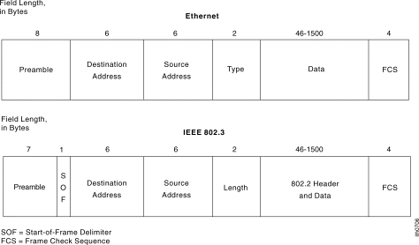

如图所示，以太网和IEEE 802.3帧的基本结构如下：
1、前导码：由0、1间隔代码组成，可以通知目标站作好接收准备。IEEE 802.3帧的前导码占用7个字节，紧随其后的是长度为1个字节的帧首定界符（SOF）。以太网帧把SOF包含在了前导码当中，因此，前导码的长度扩大为8个字节。
2、 帧首定界符（SOF）：IEEE 802.3帧中的定界字节，以两个连续的代码1结尾，表示一帧实际开始。
3、目标和源地址：表示发送和接收帧的工作站的地址，各占据6个字节。其中，目标地址可以是单址，也可以是多点传送或广播地址。
类型（以太网）：占用2个字节，指定接收数据的高层协议。
长度（IEEE 802.3）：表示紧随其后的以字节为单位的数据段的长度。
数据（以太网）：在经过物理层和逻辑链路层的处理之后，包含在帧中的数据将被传递给在类型段中指定的高层协议。虽然以太网版本2中并没有明确作出补齐规定，但是以太网帧中数据段的长度最小应当不低于46个字节。
数据（IEEE 802.3）：IEEE 802.3帧在数据段中对接收数据的上层协议进行规定。如果数据段长度过小，使帧的总长度无法达到64个字节的最小值，那么相应软件将会自动填充数据段，以确保整个帧的长度不低于64个字节。
帧校验序列（FCS）：该序列包含长度为4个字节的循环冗余校验值（CRC），由发送设备计算产生，在接收方被重新计算以确定帧在传送过程中是否被损坏。

2.以太网报文（帧）长度
最大长度：1518字节
最小长度：64字节

3.网络分析工具wireshark简介
主要功能：网络报文捕捉、解码分析
类似的软件还有sniffer
实际使用中，在开始捕捉报文前，需要设置“过滤器”,以设定条件。
使用wireshark跟踪通信步骤：
（A）运行wireshark
（B）设置filter(设定捕捉条件)
例：规则“host 172.16.1.1 and 192.168.0.6”用来限定相应的两台主机的通信。
（C）开始捕捉
（D）通信过程....
(E) 结束捕捉
(F) 保存数据(选项)
（G）分析数据
可以定义使用用于显示的filter,进一步筛选报文。
使用filter的关键是，先熟悉过滤器的规则。

【实验内容与步骤】

1. 看课件回顾TCP/IP体系结构原理
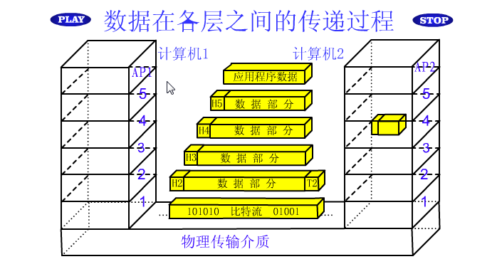

2. 二层通信与三层通信
在仿真软件中，打开指定的数据文件（如下）
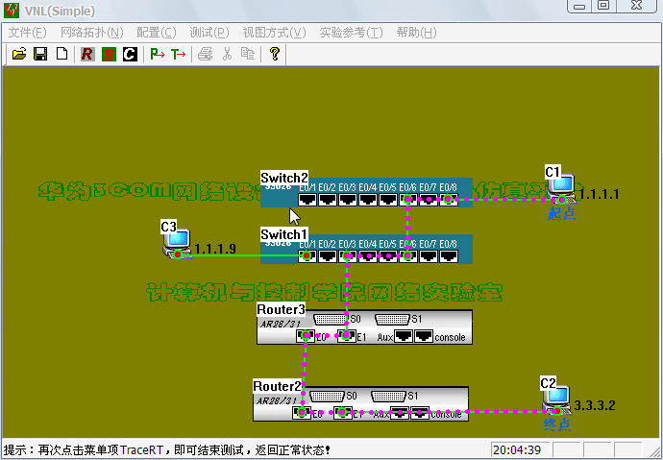
（1）区别交换机、路由器，请准确判断该网络可分解成几个物理网段？
提示：站在链路层的角度，所划分出的网段，称为物理网段，各通信节点是互通的
站在网络层的角度，所划分出的网段，称为逻辑网段。
（2）查看主机，路由器接口的ip参数配置；
通过跟踪测试，理解各个参数的含义

3.典型的网络命令与应用
（1）ping
主要功能：用于网络连通测试
实验：测试本地主机与192.168.2.250(或另一台主机)之间的连通性

（2）ipconfig
主要功能：用于查看网络配置
实验：查看本地网络配置，查看本地网卡的物理地址

（3）arp
主要功能：用于查看、管理arp表
arp表组成：当前网段节点的地址信息，是动态的
实验：显示本地arp表
删除本地arp表
查询本网段某机的MAC地址(已知其IP)
（4）nslookup
主要功能：域名解析
实验：按域名查询某网站ip地址

4. 选择一目标机进行ping测试，并用wireshark跟踪记录整个通信过程,并进行分析
如：ping 192.168.2.250
（A）在协议解码软件中，设定包捕捉过滤条件：
例: host 192.168.2.6 and host 192.168.2.250
（B）在协议解码软件中，启动捕捉功能
（C）在控制台中，执行：ping 192.168.2.250
（D）在协议解码软件中，停止包捕捉，并将捕捉的结果进行存档。
（E）对所捕捉的包进行依次观察与分析，弄懂整个通信过程,
重点分析第二层协议，了解第三层协议。

实验三 IP网络规划与路由设计

第一部分 在仿真器下设计一个由4台路由器组成的IP网络

【实验目的】
1、加深理解路由器的工作原理；
2、运用路由器实现网络互连
3、配置静态路由、默认路由

【实验原理】
路由与路由表
  - 路由器的核心功能 ：路由
  - 路由表的组成：路由项
路由项的种类：
直连路由
静态路由 //可以手工添加，也可以手工删除
动态路由（RIP、OSPF、BGP）
路由项的组成
目的ip //可以是一个网段，也可以是一个主机
目的mask
下一跳（nexthop） //下一个路由器的入口ip
……

例：255.255.255.255
[H3C]display ip routing-table0.0.0.0

Routing Table: public net
目的IP/目的掩码 协议 优先级 开销 下一跳 本地出口
Destination/Mask Protocol Pre cost Nexthop Interface
8.0.0.0/8 RIP 100 3 120.0.0.2 Serial1/0
9.0.0.0/8 OSPF 10 50 20.0.0.2 Ethernet0/0
9.1.0.0/16 RIP 100 4 120.0.0.2 Serial1/0
11.0.0.0/8 Static 60 0 120.0.0.2 Serial1/0
20.0.0.0/8 Direct 0 0 20.0.0.1 Ethernet0/0
3.3.3.2/32 static 0 0 127.0.0.1 LoopBack0
0.0.0.0/0 Static 60 0 120.0.0.2 Serial1/0

......

  - 路由匹配
匹配原则：选择最优路由项
其中默认路由永远符合匹配条件，但是匹配选择次序永远是最后一个

【任务与要求】
在仿真软件VNL环境下，规划设计一个由4个路由器（或以上）组成的多IP网段的网络。
要求：
- 画出网络拓扑图
- 划分IP网段，分配网段ID;给网段内各通信结点分配IP
- 给各结点设置IP参数
- 在各台路由器上，分别设置静态路由或默认路由
- 完成连通测试，确保整个网路是互通的
- 交换机、主机结点数目不限（能提供测试支持）

【实验步骤】
  - 画出网络拓扑图
  - 划分IP网段，分配网段ID；给网段内各通信结点分配IP
  - 给各结点设置IP参数
  - 在各台路由器上，分别设置静态路由或默认路由
  - 完成连通测试，确保整个网路是互通的

【示例】
由2台路由器组成的IP网络
- 网络拓扑图
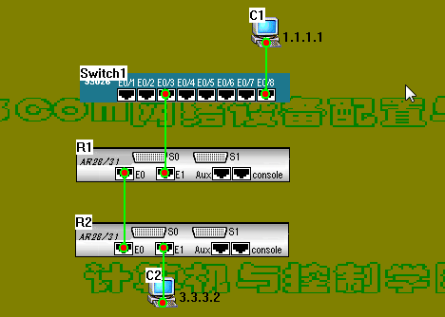
- IP规划
有三个IP网段，网络节点IP分配如下：
net1:
1.1.1.0/24 1-254 0-255
c1:1.1.1.1
r1 e1:1.1.1.254
net2:
2.2.2.0/24
r1 e0:2.2.2.1
r2 e0:2.2.2.2
net3:
3.3.3.0/24
r2 e1:3.3.3.1
c2:3.3.3.2
- 主机ip
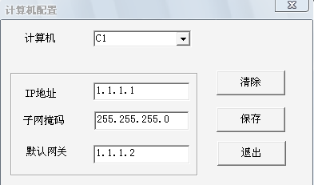
- 路由器接口
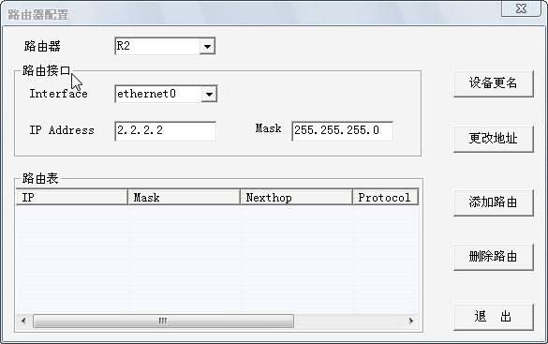
- 路由器路由表
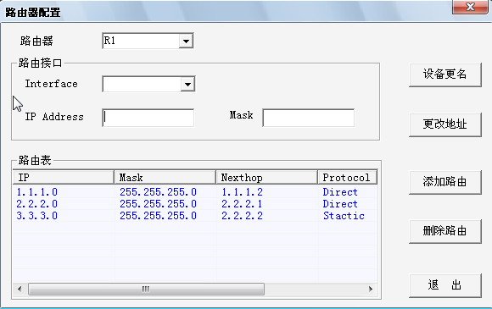
- 连通测试
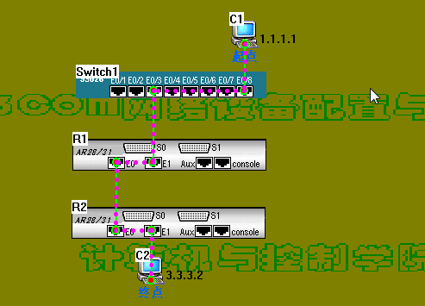

第二部分 组建一个由两台路由器组成的物理网络

【实验目的】
1、加深理解路由器的工作原理；学习运用路由器实现网络互连
2、掌握在Quidway路由器上配置静态路由
3、掌握在Quidway路由器上配置默认路由
4、掌握在Quidway路由器上配置RIP路由
5、熟悉与使用路由器的子接口、回环接口
6、掌握路由的基本测试方法

【实验原理】
本次实验中路由器上典型的操作命令使用示例：
(1) 进入路由某接口, 配置ip地址
例：interface e0/0
ip address 10.0.0.1 24
(2) 创建（某接口）子接口
例：interface e0/0.1
(3) 创建回环接口
例：interface lo1
- 显示路由器的总体配置信息
display current-configuration
(5) 显示路由表
display ip routing-table
(6) 定义路由器的名字
例：sysname R1
(7) 查看路由器某接口的工作状态
例：display interface e0/1
(8) 添加某条静态路由
例：ip route -Static 10.110.32.0 255.255.248.0 1.0.0.1
(9) 删除某条静态路由
例：undo ip route -Static 10.110.32.0 255.255.248.0 1.0.0.1
(10) 添加某条默认路由
例：ip route -Static 0.0.0.0 0.0.0.0 1.0.0.1

(11)启动rip,使用其第2版协议
rip
version 2
(12)在rip协议上宣告某网段(必须为本地的直连网段)
例：network 10.10.10.0

(13)在两个通信节点间，进行路由跟踪测试
例：tracert 10.10.1.1 //在一个节点运行tracert，参数为另一个节点ip

【任务与要求】
按如下网络拓扑组网，分别以静态路由、默认路由、RIP路由方式实现网络的互联，并完成连通测试。
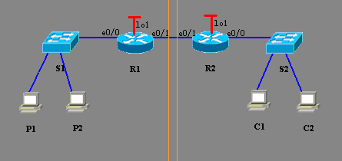

要求：
(1) 在R1、R2上,要创建以下逻辑接口:
回环(loopback)接口: loop 100
(2) 每台交换机上至少要接2台主机
(3) 先规划整个网络的ip地址
要求每个路由接口,带一个IP网段
为每个IP网段分配一个网络ID;
为每个IP网段下的通信节点(主机节点或路由接口)分配IP地址;
（4）在做RIP路由时,要求使用其第2版协议

【测试工具】
- ping
- tracert

【实验步骤】
实验分组进行，每组4人。
- 完成网络的物理连接
如需要额外线缆，自己完成制作 1-254
- 完成网络的ip地址规划
将具体规划填写到下表,并记录到实验报告中；

网段名称 | 网段IP | 通信节点 | 通信节点IP
Net1 | 21.21.21.0/24 | R1:E0/0 | 21.21.21.254/24
Net1 | 21.21.21.0/24 | P1 | 21.21.21.1/24
Net1 | 21.21.21.0/24 | P2 | 21.21.21.2/24
Net2 | 22.22.22.0/30 | R1:LOOP1 | 22.22.22.254/30
Net3 | 23.23.23.0/24 | R1:E0/1 | 23.23.23.254/24
Net3 | 23.23.23.0/24 | R2:E0/1 | 23.23.23.253/24
Net4 | 24.24.24.0/24 | R2:E0/0 | 24.24.24.254/24
Net4 | 24.24.24.0/24 | C1 | 24.24.24.1/24
Net4 | 24.24.24.0/24 | C2 | 24.24.24.2/24
Net5 | 25.25.25.0/30 | R2:LOOP1 | 25.25.25.254/30

- 完成各主机节点的ip地址与网关、路由接口的ip地址设置
注意，各主机节点的网关参数，不要配错
配置路由器的名字；
配置用于网络管理的账号与权限（可参考实验一）（选做）；
- 以静态路由的方式完成路由设置
进行连通测试，并进行必要的记录
- 删除静态路由，以默认路由的方式完成路由设置；
进行连通测试，并进行必要的记录
- 删除默认路由，以RIP路由的方式完成路由设置
进行连通测试，并进行必要的记录
- 现场复原
将后来添加的路由器、网线、电源线取下交给指导老师清点；

课后，请在实验报告中对记录的数据进行分析。
实验四 TCP/UDP协议分析与Socket应用设计

【实验目的】

1、理解与掌握TCP协议、UDP协议通信机制
2、熟悉使用windows操作系统所提供的网络编程接口Winsock
3、掌握基于Winsock的TCP或UDP应用程序设计方法

【预习要求】
1、复习课堂上所学习的TCP协议、UDP协议方面基本知识。

2、实验前参看相关资料，学习网络编程接口Winsock，
利用自己所熟悉的程序设计开发工具，完成本实验的程序设计。

【设计任务与要求】
设计一套基于socket接口（Winsock API或Winsock控件）的网络通信程序，该应用由服务器端和客户端两个程序组成，服务器端能接收客户端经网络传输的文件，并按原来的名字并存储在本地硬盘上。要求程序使用tcp协议（面向连接）完成数据通信。
当采用tcp协议时，通信过程如下：
1、 服务器端程序先运行，对指定的TCP端口进行监听。
2、 给客户端指定服务器端程序所在主机IP地址、服务器端程序监听端口参数并运行后，与服务器端建立连接。
3、客户端向服务器端传输一个文件，并存储在服务器端的本地硬盘上。（文件大小限定为10k字节左右）
4、传输完毕后，进行提示，并关闭连接。

【设计与分析环境】

（一）操作系统（选择下列自己所熟悉的）：
1、Windows XP/2003
2、Linux

（二）开发工具（选择下列自己所熟悉的）：
- Windows环境下的Visual C++ （或Borland C++）
通信接口采用Winsocket API，或基于MFC的套接字类(或基于Winsocket的控件)。
2、Windows环境下的Visual C#
通信接口采用Winsock控件
3、Windows环境下的其它开发工具
通信接口采用相关的通信控件。
4、Linux环境下的gcc
通信接口采用socket

（三）协议解码工具：
wireshark(或sniffer pro)

【实验原理】

（一）TCP报文格式
16位源端口号 |  |  |  |  |  |  |  | 16位目的端口号
32位序号
32位确认序号
4位首部长度 | 保留6位 | U  R  G | A  C  K | P  S  H | R  S  T | S  Y  N | F  I  N | 16位窗口大小
16位检验和 |  |  |  |  |  |  |  | 16位紧急指针
选项
数据

说明：
（1）每个TCP段都包括源端和目的端的端口号，用于寻找发送端和接收端的应用进程。这两个值加上IP首部的源端IP地址和目的端IP地址唯一确定一个TCP连接。
（2）序号用来标识从TCP发送端向接收端发送的数据字节流，它表示在这个报文段中的第一个数据字节。如果将字节流看作在两个应用程序间的单向流动，则TCP用序号对每个字节进行计数。
（3）当建立一个新连接时，SYN标志变1。序号字段包含由这个主机选择的该连接的初始序号ISN，该主机要发送数据的第一个字节的序号为这个ISN加1，因为SYN标志使用了一个序号。
（4）既然每个被传输的字节都被计数，确认序号包含发送确认的一端所期望收到的下一个序号。因此，确认序号应当时上次已成功收到数据字节序号加1。只有ACK标志为1时确认序号字段才有效。
（5）发送ACK无需任何代价，因为32位的确认序号字段和ACK标志一样，总是TCP首部的一部分。因此一旦一个连接建立起来，这个字段总是被设置，ACK标志也总是被设置为1。
（6）TCP为应用层提供全双工的服务。因此，连接的每一端必须保持每个方向上的传输数据序号。
（7）TCP可以表述为一个没有选择确认或否认的华东窗口协议。因此TCP首部中的确认序号表示发送方已成功收到字节，但还不包含确认序号所指的字节。当前还无法对数据流中选定的部分进行确认。
（8）首部长度需要设置，因为任选字段的长度是可变的。TCP首部最多60个字节。
（9）6个标志位中的多个可同时设置为1
◆ URG－紧急指针有效
◆ ACK－确认序号有效
◆ PSH－接收方应尽快将这个报文段交给应用层
◆ RST－重建连接
◆ SYN－同步序号用来发起一个连接
◆ FIN－发送端完成发送任务
（10）TCP的流量控制由连接的每一端通过声明的窗口大小来提供。窗口大小为字节数，起始于确认序号字段指明的值，这个值是接收端期望接收的字节数。窗口大小是一个16为的字段，因而窗口大小最大为65535字节。
（11）检验和覆盖整个TCP报文端：TCP首部和TCP数据。这是一个强制性的字段，一定是由发送端计算和存储，并由接收端进行验证。TCP检验和的计算和UDP首部检验和的计算一样，也使用伪首部。
（12）紧急指针是一个正的偏移量，黄蓉序号字段中的值相加表示紧急数据最后一个字节的序号。TCP的紧急方式是发送端向另一端发送紧急数据的一种方式。
（13）最常见的可选字段是最长报文大小MMS，每个连接方通常都在通信的第一个报文段中指明这个选项。它指明本端所能接收的最大长度的报文段。

（二）用户数据报格式:
源端口号  （2字节） | 目的端口号  （2字节） | 总长度  （2字节） | 检验和  （2字节） | 数据

（三）Winsock网络编程接口简介
1．套接口网络编程原理
套接口有三种类型：流式套接口、数据报套接口及原始套接口。流式套接口定义了一种可靠的面向连接的服务,实现了无差错无重复的顺序数据传输.数据报套接口定义了一种无连接的服务,数据通过相互独立的报文进行传输,是无序的,并且不保证可靠,无差错.原始套接口允许对低层协议如IP或ICMP直接访问,主要用于新的网络协议实现的测试等。
无连接服务器一般都是面向事务处理的，一个请求一个应答就完成了客户程序与服务程序之间的相互作用。若使用无连接的套接口编程，程序的流程如图：
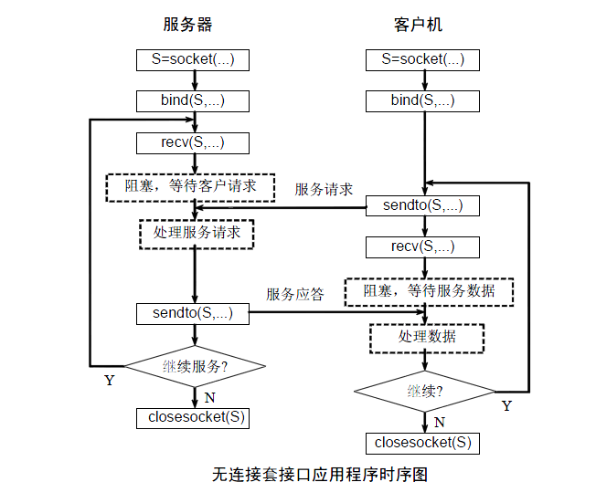
面向连接服务器处理的请求往往比较复杂，不是一来一去的请求应答所能解决的，而且往往是并发服务器。使用面向连接的套接口编程, 其时序可以通过下图来表示：
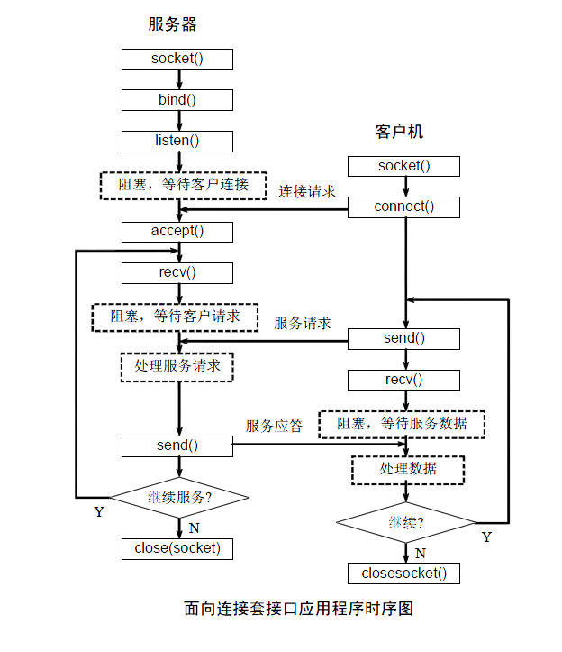
套接口工作过程如下：服务器首先启动,通过调用socket()建立一个套接口,然后调用bind()将该套接口和本地网络地址联系在一起,再调用listen()使套接口做好侦听的准备,并规定它的请求队列的长度,之后就调用accept()来接收连接.客户在建立套接口后就可调用connect()和服务器建立连接.连接一旦建立,客户机和服务器之间就可以通过调用send()和recv()来发送和接收数据.最后,待数据传送结束后,双方调用close()关闭套接口。

2、常用的Windows Socket API函数

(1)WSAStartup函数
int WSAStartup(
WORD wVersionRequested,
LPWSADATA lpWSAData
);
使用Socket的程序在使用Socket之前必须调用WSAStartup函数。该函数的第一个参数指明程序请求使用的Socket版本，其中高位字节指明副版本、低位字节指明主版本；操作系统利用第二个参数返回请求的Socket的版本信息。当一个应用程序调用WSAStartup函数时，操作系统根据请求的Socket版本来搜索相应的Socket库，然后绑定找到的Socket库到该应用程序中。以后应用程序就可以调用所请求的Socket库中的其它Socket函数了。该函数执行成功后返回0。
例：假如一个程序要使用2.1版本的Socket,那么程序代码如下
wVersionRequested = MAKEWORD( 2, 1 );
err = WSAStartup( wVersionRequested, &wsaData );

(2)WSACleanup函数
int WSACleanup (void);
应用程序在完成对请求的Socket库的使用后，要调用WSACleanup函数来解除与Socket库的绑定并且释放Socket库所占用的系统资源。

(3)socket函数

SOCKET socket(
int af,
int type,
int protocol
);
应用程序调用socket函数来创建一个能够进行网络通信的套接字。第一个参数指定应用程序使用的通信协议的协议族，对于TCP/IP协议族，该参数置PF_INET;第二个参数指定要创建的套接字类型，流套接字类型为SOCK_STREAM、数据报套接字类型为SOCK_DGRAM；第三个参数指定应用程序所使用的通信协议。该函数如果调用成功就返回新创建的套接字的描述符，如果失败就返回INVALID_SOCKET。套接字描述符是一个整数类型的值。每个进程的进程空间里都有一个套接字描述符表，该表中存放着套接字描述符和套接字数据结构的对应关系。该表中有一个字段存放新创建的套接字的描述符，另一个字段存放套接字数据结构的地址，因此根据套接字描述符就可以找到其对应的套接字数据结构。每个进程在自己的进程空间里都有一个套接字描述符表但是套接字数据结构都是在操作系统的内核缓冲里。下面是一个创建流套接字的例子：
struct protoent *ppe;
ppe=getprotobyname("tcp");
SOCKET ListenSocket=socket(PF_INET,SOCK_STREAM,ppe->p_proto);

(4)closesocket函数
int closesocket(

SOCKET s
);
closesocket函数用来关闭一个描述符为s套接字。由于每个进程中都有一个套接字描述符表，表中的每个套接字描述符都对应了一个位于操作系统缓冲区中的套接字数据结构，因此有可能有几个套接字描述符指向同一个套接字数据结构。套接字数据结构中专门有一个字段存放该结构的被引用次数，即有多少个套接字描述符指向该结构。当调用closesocket函数时，操作系统先检查套接字数据结构中的该字段的值，如果为1，就表明只有一个套接字描述符指向它，因此操作系统就先把s在套接字描述符表中对应的那条表项清除，并且释放s对应的套接字数据结构；如果该字段大于1，那么操作系统仅仅清除s在套接字描述符表中的对应表项，并且把s对应的套接字数据结构的引用次数减1。
closesocket函数如果执行成功就返回0，否则返回SOCKET_ERROR。

(5)send函数
int send(
SOCKET s,
const char FAR *buf,
int len,
int flags
);
不论是客户还是服务器应用程序都用send函数来向TCP连接的另一端发送数据。客户程序一般用send函数向服务器发送请求，而服务器则通常用send函数来向客户程序发送应答。该函数的第一个参数指定发送端套接字描述符；第二个参数指明一个存放应用程序要发送数据的缓冲区；第三个参数指明实际要发送的数据的字节数；第四个参数一般置0。这里只描述同步Socket的send函数的执行流程。当调用该函数时，send先比较待发送数据的长度len和套接字s的发送缓冲区的长度，如果len大于s的发送缓冲区的长度，该函数返回SOCKET_ERROR；如果len小于或者等于s的发送缓冲区的长度，那么send先检查协议是否正在发送s的发送缓冲中的数据，如果是就等待协议把数据发送完，如果协议还没有开始发送s的发送缓冲中的数据或者s的发送缓冲中没有数据，那么send就比较s的发送缓冲区的剩余空间和len，如果len大于剩余空间大小send就一直等待协议把s的发送缓冲中的数据发送完，如果len小于剩余空间大小send就仅仅把buf中的数据copy到剩余空间里（注意并不是send把s的发送缓冲中的数据传到连接的另一端的，而是协议传的，send仅仅是把buf中的数据copy到s的发送缓冲区的剩余空间里）。如果send函数copy数据成功，就返回实际copy的字节数，如果send在copy数据时出现错误，那么send就返回SOCKET_ERROR；如果send在等待协议传送数据时网络断开的话，那么send函数也返回SOCKET_ERROR。要注意send函数把buf中的数据成功copy到s的发送缓冲的剩余空间里后它就返回了，但是此时这些数据并不一定马上被传到连接的另一端。如果协议在后续的传送过程中出现网络错误的话，那么下一个Socket函数就会返回SOCKET_ERROR。（每一个除send外的Socket函数在执行的最开始总要先等待套接字的发送缓冲中的数据被协议传送完毕才能继续，如果在等待时出现网络错误，那么该Socket函数就返回SOCKET_ERROR）
注意：在Unix系统下，如果send在等待协议传送数据时网络断开的话，调用send的进程会接收到一个SIGPIPE信号，进程对该信号的默认处理是进程终止。

（6）recv函数
int recv(
SOCKET s,
char FAR *buf,
int len,
int flags
);
不论是客户还是服务器应用程序都用recv函数从TCP连接的另一端接收数据。该函数的第一个参数指定接收端套接字描述符；第二个参数指明一个缓冲区，该缓冲区用来存放recv函数接收到的数据；第三个参数指明buf的长度；第四个参数一般置0。这里只描述同步Socket的recv函数的执行流程。当应用程序调用recv函数时，recv先等待s的发送缓冲中的数据被协议传送完毕，如果协议在传送s的发送缓冲中的数据时出现网络错误，那么recv函数返回SOCKET_ERROR，如果s的发送缓冲中没有数据或者数据被协议成功发送完毕后，recv先检查套接字s的接收缓冲区，如果s接收缓冲区中没有数据或者协议正在接收数据，那么recv就一直等待，只到协议把数据接收完毕。当协议把数据接收完毕，recv函数就把s的接收缓冲中的数据copy到buf中（注意协议接收到的数据可能大于buf的长度，所以在这种情况下要调用几次recv函数才能把s的接收缓冲中的数据copy完。recv函数仅仅是copy数据，真正的接收数据是协议来完成的），recv函数返回其实际copy的字节数。如果recv在copy时出错，那么它返回SOCKET_ERROR；如果recv函数在等待协议接收数据时网络中断了，那么它返回0。
注意：在Unix系统下，如果recv函数在等待协议接收数据时网络断开了，那么调用recv的进程会接收到一个SIGPIPE信号，进程对该信号的默认处理是进程终止。

（7）bind函数
int bind(
SOCKET s,
const struct sockaddr FAR *name,
int namelen
);
当创建了一个Socket以后，套接字数据结构中有一个默认的IP地址和默认的端口号。一个服务程序必须调用bind函数来给其绑定一个IP地址和一个特定的端口号。客户程序一般不必调用bind函数来为其Socket绑定IP地址和断口号。该函数的第一个参数指定待绑定的Socket描述符；第二个参数指定一个sockaddr结构，该结构是这样定义的：

struct sockaddr {
u_short sa_family;
char sa_data[14];
};
sa_family指定地址族，对于TCP/IP协议族的套接字，给其置AF_INET。当对TCP/IP协议族的套接字进行绑定时，我们通常使用另一个地址结构：
struct sockaddr_in {
short sin_family;
u_short sin_port;
struct in_addr sin_addr;
char sin_zero[8];
};
其中sin_family置AF_INET；sin_port指明端口号；sin_addr结构体中只有一个唯一的字段s_addr，表示IP地址，该字段是一个整数，一般用函数inet_addr（）把字符串形式的IP地址转换成unsigned long型的整数值后再置给s_addr。有的服务器是多宿主机，至少有两个网卡，那么运行在这样的服务器上的服务程序在为其Socket绑定IP地址时可以把htonl(INADDR_ANY)置给s_addr，这样做的好处是不论哪个网段上的客户程序都能与该服务程序通信；如果只给运行在多宿主机上的服务程序的Socket绑定一个固定的IP地址，那么就只有与该IP地址处于同一个网段上的客户程序才能与该服务程序通信。我们用0来填充sin_zero数组，目的是让sockaddr_in结构的大小与sockaddr结构的大小一致。下面是一个bind函数调用的例子：
struct sockaddr_in saddr；
saddr.sin_family = AF_INET;
saddr.sin_port = htons(8888);
saddr.sin_addr.s_addr = htonl(INADDR_ANY);
bind(ListenSocket,(struct sockaddr *)&saddr,sizeof(saddr))；

（8）listen函数
int listen( SOCKET s, int backlog );
服务程序可以调用listen函数使其流套接字s处于监听状态。处于监听状态的流套接字s将维护一个客户连接请求队列，该队列最多容纳backlog个客户连接请求。假如该函数执行成功，则返回0；如果执行失败，则返回SOCKET_ERROR。

（9）accept函数

SOCKET accept(
SOCKET s,
struct sockaddr FAR *addr,
int FAR *addrlen
);
服务程序调用accept函数从处于监听状态的流套接字s的客户连接请求队列中取出排在最前的一个客户请求，并且创建一个新的套接字来与客户套接字创建连接通道，如果连接成功，就返回新创建的套接字的描述符，以后与客户套接字交换数据的是新创建的套接字；如果失败就返回INVALID_SOCKET。该函数的第一个参数指定处于监听状态的流套接字；操作系统利用第二个参数来返回新创建的套接字的地址结构；操作系统利用第三个参数来返回新创建的套接字的地址结构的长度。下面是一个调用accept的例子：
struct sockaddr_in ServerSocketAddr;
int addrlen;
addrlen=sizeof(ServerSocketAddr);
ServerSocket=accept(ListenSocket,(struct sockaddr *)&ServerSocketAddr,&addrlen);

（10）connect函数
int connect(
SOCKET s,
const struct sockaddr FAR *name,
int namelen
);
客户程序调用connect函数来使客户Socket s与监听于name所指定的计算机的特定端口上的服务Socket进行连接。如果连接成功，connect返回0；如果失败则返回SOCKET_ERROR。下面是一个例子：
struct sockaddr_in daddr;
memset((void *)&daddr,0,sizeof(daddr));
daddr.sin_family=AF_INET;
daddr.sin_port=htons(8888);
daddr.sin_addr.s_addr=inet_addr("133.197.22.4");
connect(ClientSocket,(struct sockaddr *)&daddr,sizeof(daddr));

【设计示例】
示例程序功能：服务器端先运行，客户端向服务器端说”Hello!”，服务器端向客户端说”See You!”，双方通信结束。

（一）服务器端程序：server.cpp
// Compile and link with wsock32.lib
// Example: Server 2000
//

#include <stdio.h>
#include <winsock.h>
#pragma comment(lib,"wsock32.lib")

// Function prototype
void StreamServer(short nPort);

// 宏定义用来打印错误消息
#define PRINTERROR(s) \
fprintf(stderr,"\n%s: %d\n", s, WSAGetLastError())

////////////////////////////////////////////////////////////

void main(int argc, char **argv)
{
WORD wVersionRequested = MAKEWORD(1,1);
WSADATA wsaData;
int nRet;
short nPort;

//
// 检查是否传递了参数“端口”
if (argc != 2)
{
fprintf(stderr,"\n参数错误: ［服务器端口］\n");
return;
}

nPort = atoi(argv[1]);//将端口号由“字符串”格式转换成“短整数”格式

//
//初始化通信接口winsocket

nRet = WSAStartup(wVersionRequested, &wsaData);
if (wsaData.wVersion != wVersionRequested)
{
fprintf(stderr,"\n Wrong version\n");
return;
}
//
// Do the stuff a stream server does
//
StreamServer(nPort);
//
// Release WinSock
///去初始化通信接口winsocket
WSACleanup();
}

////////////////////////////////////////////////////////////

void StreamServer(short nPort)
{
//
// Create a TCP/IP stream socket to "listen" with
SOCKET listenSocket;//定义侦听套接字
listenSocket = socket(AF_INET, // Address family
SOCK_STREAM, // Socket type
IPPROTO_TCP); // Protocol
if (listenSocket == INVALID_SOCKET)
{
PRINTERROR("socket()");
return;
}
//
// Fill in the address structure
SOCKADDR_IN saServer;
//初始化本地套接字地址
saServer.sin_family = AF_INET;
saServer.sin_addr.s_addr = INADDR_ANY; // Let WinSock supply address
saServer.sin_port = htons(nPort); // Use port from command line
//
// bind the name to the socket
//
int nRet;
nRet = bind(listenSocket, // Socket
(LPSOCKADDR)&saServer, // Our address
sizeof(struct sockaddr)); // Size of address structure
if (nRet == SOCKET_ERROR)
{
PRINTERROR("bind()");
closesocket(listenSocket);
return;
}

//
// This isn't normally done or required, but in this
// example we're printing out where the server is waiting
// so that you can connect the example client.
//
int nLen;
nLen = sizeof(SOCKADDR);
char szBuf[256];

nRet = gethostname(szBuf, sizeof(szBuf)); //获取本地主机名
if (nRet == SOCKET_ERROR)
{
PRINTERROR("gethostname()");
closesocket(listenSocket);
return;
}
// Show the server name and port number
printf("\nServer named %s waiting on port %d\n",
szBuf, nPort);

// Set the socket to listen

printf("\nlisten()");
//在套接字listenSocket上进行侦听（来自客户端的连接请求）
nRet = listen(listenSocket, // Bound socket
SOMAXCONN); // Number of connection request queue
if (nRet == SOCKET_ERROR)
{
PRINTERROR("listen()");
closesocket(listenSocket);
return;
}

//
// Wait for an incoming request
//
SOCKET remoteSocket;

printf("\nBlocking at accept()");
remoteSocket = accept(listenSocket, // Listening socket
NULL, // Optional client address
NULL); //创建一个新的套接字，实现与客户端的tcp连接
if (remoteSocket == INVALID_SOCKET)
{
PRINTERROR("accept()");
closesocket(listenSocket);
return;
}

//
// We're connected to a client
// New socket descriptor returned already
// has clients address

//
// Receive data from the client
//
memset(szBuf, 0, sizeof(szBuf)); //将接收缓冲区“清零”
nRet = recv(remoteSocket, // Connected client
szBuf, // Receive buffer
sizeof(szBuf), // Lenght of buffer
0); // Flags
if (nRet == INVALID_SOCKET)
{
PRINTERROR("recv()");
closesocket(listenSocket);
closesocket(remoteSocket);
return;
}

//
// Display received data
//
printf("\nData received: %s", szBuf);

//
// Send data back to the client
//
strcpy(szBuf, "See You!");
nRet = send(remoteSocket, // Connected socket
szBuf, // Data buffer
strlen(szBuf)+1, // Lenght of data
0); // Flags

//
// Close BOTH sockets before exiting
//
closesocket(remoteSocket);//关闭套接字
closesocket(listenSocket); //关闭套接字
return;
}

（二）客户端程序：client.cpp
// Compile and link with wsock32.lib
// Pass the server name and port number on the command line.
// Example: Client MyMachineName 2000
//
#include <stdio.h>
#include <winsock.h>
#pragma comment(lib,"wsock32.lib")

// Function prototype
void StreamClient(char *szServer, short nPort);

// Helper macro for displaying errors
#define PRINTERROR(s) \
fprintf(stderr,"\n%s: %d\n", s, WSAGetLastError())

////////////////////////////////////////////////////////////

void main(int argc, char **argv)
{
WORD wVersionRequested = MAKEWORD(1,1);
WSADATA wsaData;
int nRet;
short nPort;

//
// Check for the host and port arguments
//
if (argc != 3)
{
fprintf(stderr,"\nSyntax: client ServerName PortNumber\n");
return;
}
nPort = atoi(argv[2]);
//
// Initialize WinSock and check the version
//
nRet = WSAStartup(wVersionRequested, &wsaData);
if (wsaData.wVersion != wVersionRequested)
{
fprintf(stderr,"\n Wrong version\n");
return;
}
//
// Go do the stuff a stream client does
//
StreamClient(argv[1], nPort);
//
// Release WinSock
//
WSACleanup();
}

////////////////////////////////////////////////////////////

void StreamClient(char *szServer, short nPort)
{
printf("\nStream Client connecting to server: %s on port: %d",
szServer, nPort);

//
// Find the server
//
LPHOSTENT lpHostEntry;
lpHostEntry = gethostbyname(szServer);
if (lpHostEntry == NULL)
{
PRINTERROR("gethostbyname()");
return;
}
//
// Create a TCP/IP stream socket
//
SOCKET theSocket;

theSocket = socket(AF_INET, // Address family
SOCK_STREAM, // Socket type
IPPROTO_TCP); // Protocol
if (theSocket == INVALID_SOCKET)
{
PRINTERROR("socket()");
return;
}
//
// Fill in the address structure
//
SOCKADDR_IN saServer;
saServer.sin_family = AF_INET;
saServer.sin_addr = *((LPIN_ADDR)*lpHostEntry->h_addr_list);
// ^ Server's address
saServer.sin_port = htons(nPort); // Port number from command line
//
// connect to the server
//
int nRet;
nRet = connect(theSocket, // Socket
(LPSOCKADDR)&saServer, // Server address
sizeof(struct sockaddr));// Length of server address structure
if (nRet == SOCKET_ERROR)
{
PRINTERROR("socket()");
closesocket(theSocket);
return;
}
//
// Send data to the server
//
char szBuf[256];
strcpy(szBuf, "Hello!");
nRet = send(theSocket, // Connected socket
szBuf, // Data buffer
strlen(szBuf)+1, // Length of data
0); // Flags
if (nRet == SOCKET_ERROR)
{
PRINTERROR("send()");
closesocket(theSocket);
return;
}
//
// Wait for a reply
//
nRet = recv(theSocket, // Connected socket
szBuf, // Receive buffer
sizeof(szBuf), // Size of receive buffer
0); // Flags
if (nRet == SOCKET_ERROR)
{
PRINTERROR("recv()");
closesocket(theSocket);
return;
}
//
// Display the received data
//
printf("\nData received: %s", szBuf);
closesocket(theSocket);
return;
}

（三）示例运行
（略）

【实验步骤】

（一）TCP协议分析
运行给定的程序(由指导教师提供)，采用”解码软件”跟踪捕获通信报文，全面分析TCP通信机制。
分析连接时三次握手过程;
分析接收方是如何应答的；
断开连接时过程（用了几个Frame?）；
弄清楚包顺序号的作用、及产生、变化的规律；
弄清楚如何实现流控的；

（二）UDP协议分析
运行给定的程序(由指导教师提供)，采用”解码软件” 跟踪捕获通信报文，全面分析UDP通信机制。

（三）程序设计调试、通信过程分析
1、实验前设计好程序（参见实验要求）
2、上机前，通过检查（处理），确保实验用机网络连接正常
3、运行开发工具，输入已设计好的程序代码（包括服务器端和客户端）
4、在单机上调试运行程序，选择一个长度为10k字节左右的数据文件，进行网络传输。
5、运行网络协议解码工具(如wireshark)，跟踪程序整个通信过程，并进行分析。
建立连接
数据的发送与接收；
关闭连接
6、修改源程序，将每次传输的数据（通过send方法调用）长度依次设定为1、1460、3000字节，运行程序，借助于网络协议解码工具，依次记录对应的在网络上所传输的有效数据包的个数，填写下表，并进行分析。
序号 | 文件分割尺度（字节） | 文件总长（字节） | 文件分割块数（个） | 经网络传输的数据块数 | 传输效率（对发送方）
1 | 1
2 | 1460
3 | 3000

【实现提示】
1. 注意区别程序类型：控制台应用程序与Windows应用程序
可以在示例程序的基础之上完成设计与调试任务。

2．若采用C编程时，可参考使用下列文件操作语句或函数：
（1）FILE * fp //定义文件指针
（2）fopen() //打开文件
（3）fread() //从文件中读出一块数据
（4）fwrite() //将一块数据写到从文件中
（5）feof() //判断文件是否结束（指针指向尾部，已无数据可读）
（6）fclsoe() //关闭文件

3. 若采用C编程时，可考虑定义使用一个结构体，存放文件名、长度等信息，
发送方先发送该结构体，再发送文件的数据块流。

4. 运行网络协议解码工具（如sniffer pro），跟踪程序整个通信过程时，通信双方必须位于两台不同的微机上，在跟踪前需要按地址（IP）设定并使用filter，来capture通信双方的的数据包，filter的内容为双方的IP（双向）。

【分析与思考】
- 结合Winsocket API的send()与recv()函数，试分析高端发送方数据块流、网络实际传输的数据块流、高端接收方数据块流三者之间的关系。
- 两程序在tcp通信期间，在哪个阶段是完全对等的？
- 对于本实验，请设计2种方案，以便接收方可以正确判断何时文件传输结束。
- 课后，将本程序改成以UDP协议方式来实现文件的传输，完成调试，并分析程序的可靠性。
实验五 小型网络综合设计

附录 华为3COM网络设备的基本配置命令

以下为一实例图（S1为交换机名）：
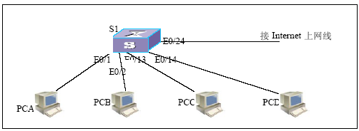
第一步：组网，通过配线架连接交换机和PC 机以及Internet 线。
第二步：计算机和网络设备的基本命令。

1 配置方法
(1)通过Console 口配置
第一步：如图1所示，建立本地配置环境，只需将微机（或终端）的串口通过配置电
缆与以太网交换机的Console 口连接。（console 口已经被引出到配线架端口）
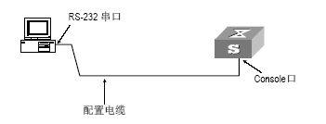
图1 通过Console 口搭建本地配置环境
第二步：在微机上运行超级终端程序（开始－程序－附件－通讯－超级终端），设置终端通信参数为：波特率为9600bit/s、8 位数据位、1 位停止位、无校验和无流控。点“确定”键进入下一步。（出现要求输入区号一类的窗口，请取消，名称任意）
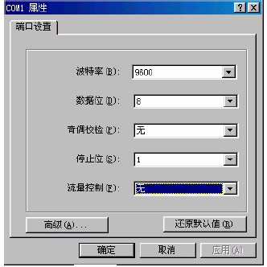
图2 超级终端设置
第三步：如果您已经将线缆按照要求连接好，并且交换机已经启动，此时按Enter 键，
将进入交换机的用户视图并出现如下标识符：<Quidway>，或者进入路由器的系统试图并出
现如下标识符<Router>。否则请您启动交换机，超级终端会自动显示交换机的整个启动过程。
第四步：键入命令，配置以太网交换机或查看以太网交换机运行状态。需要帮助可以随
时键入“?”。

(2)通过Telnet 配置
如果用户已经通过Console 口正确配置以太网交换机某VLAN接口的IP 地址（在VLAN
接口视图下使用ip address 命令），并已指定与终端相连的以太网端口属于该VLAN（在

VLAN 视图下使用port 命令），这时可以利用Telnet 登录到以太网交换机，然后对以太网交
换机进行配置。在通过Telnet 登录以太网交换机之前，需要通过Console 口在交换机上配置
欲登录的Telnet 用户名和认证口令。

2 命令简写
华为3COM 公司的路由器和交换机都支持命令简写，只要所输入的字符足以识别是哪一条
命令就可以。例如display current-configuration 命令可以简写为dis cur。

3 交换机配置实例
●用户视图：交换机开机直接进入用户视图，此时交换机在超级终端中的标识符为：
<Quidway>。在该视图下我们可以查询交换机的一些基础信息，如版本号（display
version）。
●系统视图：在用户视图下输入system-view 命令后回车，即进入系统视图。在此视
图下交换机的标识符为：[Quidway]。在用户视图下只能进行最简单的查询和测试，
而在系统视图下我们可以进一步的查看交换机的配置信息和调试信息以及进入具
体的配置视图进行参数配置等等。
● 以太网端口视图：在系统视图下输入interface 命令即可进入以太网端口视图，在
该视图下交换机的标识符为：[Quidway- Ethernet0/1]。该视图下主要完成端口参数
的配置，具体配置命令请参考以太网端口技术部分。
● VLAN 配置视图：在系统视图下输入vlan vlan-number 即可进入VLAN 配置视图，
在该配置视图下交换机的标识符为：[Quidway-VLAN1]。在该视图下主要完成VLAN
的属性配置，其具体配置命令请参考VLAN 技术部分。
● 视图的切换，进入视图，输入进入视图的命令，退出视图，输入命令，quit,退回用
户视图，输入命令，return。
进行配置时，需要注意配置视图的变化，特定的命令只能在特定的配置视图下执行，
否则交换机会提示用户输入的是错误的命令或者没有该命令。
第一步 Quidway S 系列交换机帮助
如果交换机提示没有输入的命令或者输入的为错误命令，那么我们是不是都要将
这些命令准确无误的全部记住呢？Quidway S 系列交换机提供上千条的配置命令，无
论是对于普通维护工程师还是系统专家，要记住所有的配置命令都是不现实的。所以
华为交换机不仅采用了业界统一的命令行界面方式对交换机进行配置操作。同时还提
供了详尽的帮助信息和方便快捷的帮助功能。在使用命令行进行配置的时候，可以借
助与这些帮助功能快速完成命令查找和配置。
● 完全帮助：在任何视图下，键入<?>获取该视图下所有的命令及其简单描述。如：
<Quidway>?
User view commands:
boot Set boot option
cd Change the current path
clock Specify the system clock
cluster Run cluster command
copy Copy the file

debugging Enable system debugging functions
delete Delete the file
dir Display the file list in system
display Display current system information
format Format the device
● 部分帮助：键入一命令，后接以空格分隔的<?>，如果该位置为关键字，则列出全
部关键字及其简单描述。如果该位置为参数，则列出有关的参数描述。
<Quidway>ping ?
-a Select source IP address
-c Specify the number of echo requests to send
-d Specify the SO_DEBUG option on the socket being used
-h Specify TTL value for echo requests to be sent
-i Select the interface sending packets
在部分帮助里面还有其他形式的帮助，如键入一字符串，其后紧接<?>，交换机
将列出以该字符串开头的所有命令；或者键入一命令，后接一字符串紧接<?>，列出
命令以该字符串开头的所有关键字；
<Quidway>di?
dialer dialer-rule display
部分帮助——键入一命令，后接一紧接“?”的字符串，则列出以该字符串开头的所有
关键字。
<Quidway>display a?
aaa aaa-client acl arp
以上帮助信息，均可通过在系统视图下执行language 命令切换为中文显示。language
命令的详细介绍和示例请见后面章节的描述。
并且以上帮助信息，均可通过执行language-mode 命令切换为中文显示，便于大
家阅读理解。
第二步 历史命令：Quidway S 系列交换机还提供一个记录历史命令的功能，当您需要重
复刚才使用过的配置命令时，可以使用“Ctrl+P”（向上翻动）和“Ctrl+N”（向下翻动）
来查找交换机自动记录的最近10 条历史配置命令。在某些操作系统中还可以用“↑”和
“↓”来查找历史命令。
第三步 系统命令
● Display current-configuration
该命令用来显示以太网交换机当前生效的配置参数。当用户完成一组配置之后，
需要验证是否配置正确，则可以执行display current-configuration 命令来查看当前生效
的参数。对于某些参数，虽然用户已经配置，但如果这些参数所在的功能如果没有生
效，则不予显示。

[Quidway] display current-configuration
#
sysname Quidway
#
radius scheme system
server-type huawei

primary authentication 127.0.0.1 1645
primary accounting 127.0.0.1 1646
user-name-format without-domain
domain system
radius-scheme system
access-limit disable
state active
idle-cut disable
domain default enable system
#
local-server nas-ip 127.0.0.1 key huawei
#
vlan 1
#
interface Aux0/0
#
interface Ethernet0/1
#
……
interface Ethernet0/24
#
interface NULL0
#
user-interface aux 0
user-interface vty 0 4
#
return
通常，我们可以在交换机配置完成后，通过这一条命令来查看配置信息是否完全
正确。
● Reset
该命令用来擦除flash 中以太网交换机配置文件。慎重执行该命令，最好在技术支
持人员指导下使用。一般在以下几种情况使用：以太网交换机软件升级之后，flash 中
配置文件可能与新版本软件不匹配，这时可以用Reset saved-configuration 命令擦除
旧的配置文件。将一台已经使用过的以太网交换机用于新的应用环境，原有的配置文
件不能适应新环境的需求，需要对以太网交换机重新配置，这时可以擦除原配置文件
后，重新配置。

<Quidway>reset saved-configuration
This will delete the configuration in the flash memory.
The switch configurations will be erased to reconfigure.
Are you sure?[Y/N]y
Now clearing the configuration in flash memory.
Please wait for a while...

Clear the configuration in flash memory successfully
<Quidway>
● Reboot
该命令用来复位单板。reboot 命令其实就是将以太网交换机重启。当以太网交换
机出现故障需要重启的时候可以通过reboot 命令来复位单板。Reset saved-configuration
命令用于擦除flash 中的配置信息，但是在交换机RAM 中的配置信息仍然在工作，只
有重启交换机才能够彻底清除交换机RAM 和flash 中的配置信息。reboot 命令可以与
reset saved-configuration 命令共同使用，清除交换机的配置信息。

<Quidway> reboot
This will reboot Switch. Continue? [Y/N] y
● Quit 退回上一级视图
● Sysname 配置交换机的名称
配置交换机的名称 sysname sysname
缺省情况下，交换机的名称为“Quidway”。
例如：要将交换机名改为S1 可使用以下命令
[Quidway]sys S1
[S1]
第四步 以太网端口配置
● 进入以太网端口视图
请在系统视图下进行下列配置。
interface { interface_type interface_num | interface_name }
如：[S1]interface Ethernet 0/1
[S1-Ethernet0/1]
● 采用display interface e 0/1 来察看当前的状态，需要仔细分析
[S1-Ethernet0/1]disp int e0/1

Ethernet0/1 current state : DOWN

IP Sending Frames' Format is PKTFMT_ETHNT_2, Hardware address is
00e0-fc11-a300
The Maximum Transmit Unit is 1500
Media type is twisted pair, loopback not set
Port hardware type is 100_BASE_TX

10Mbps-speed mode, half-duplex mode

Link speed type is force link, link duplex type is force link
Flow-control is not supported
The Maximum Frame Length is 1536
Broadcast MAX-ratio: 100%
PVID: 1
Mdi type: auto
Port link-type: access
Tagged VLAN ID : none
Untagged VLAN ID : 1
Last 5 minutes output: 0 packets/sec 0 bytes/sec

Last 5 minutes input: 0 packets/sec 0 bytes/sec
input: 0 packets, 0 bytes
0 broadcasts, 0 multicasts
input: 0 input errors, 0 runts, 0 giants, 0 throttles, 0 CRC
0 frame, - overruns, 0 aborts, 0 ignored, - parity errors
Output: 0 packets, 0 bytes
0 broadcasts, 0 multicasts, 0 pauses
Output: 0 output errors, 0 underruns, - buffer failures
- aborts, 0 deferred, 0 collisions, 0 late collisions
- lost carrier, - no carrier
[S1-Ethernet0/1]
● 打开/关闭以太网端口
当端口的相关参数及协议配置好之后，可以使用以下命令打开端口；如果想使某端口不
再转发数据，可以使用以下命令关闭端口。
请在以太网端口视图下进行下列配置。
关闭以太网端口 shutdown
打开以太网端口 undo shutdown
● 对以太网端口进行描述
可以使用以下命令设置端口的描述字符串，以区分各个端口。
请在以太网端口视图下进行下列配置。
设置以太网端口描述字符串 description text
● 设置以太网端口双工状态
当希望端口在发送数据包的同时可以接收数据包，可以将端口设置为全双工属性；当希
望端口同一时刻只能发送数据包或接收数据包时，可以将端口设置为半双工属性；当设置端
口为自协商状态时，端口的双工状态由本端口和对端端口自动协商而定。
请在以太网端口视图下进行下列配置。
设置以太网端口的双工状态 duplex { auto | full | half }
恢复以太网端口的双工状态为缺省值 undo duplex
缺省情况下，端口的双工状态为auto（自协商）状态。
● 设置以太网端口速率
可以使用以下命令对以太网端口的速率进行设置，当设置端口速率为自协商状态时，端
口的速率由本端口和对端端口双方自动协商而定。
请在以太网端口视图下进行下列设置。
设置百兆以太网端口的速率 speed { 10 | 100 | auto }
设置千兆以太网端口的速率 speed { 10 | 100 | 1000 | auto }
缺省情况下，以太网端口的速率处于auto（自协商）状态。
● 设置以太网端口网线类型
以太网端口的网线有平行网线及交叉网线，可以使用该命令对网线类型进行设置。
请在以太网端口视图下进行下列配置。
设置以太网端口连接的网线的类型 mdi { across | auto | normal }
缺省情况下，端口的网线类型为auto（自识别）型，即系统可以自动识别端口所连接
的网线类型。
● 设置以太网端口流量控制
当本端和对端交换机都开启了流量控制功能后，如果本端交换机发生拥塞，它将向对端

交换机发送消息，通知对端交换机暂时停止发送报文；而对端交换机在接收到该消息后将暂
时停止向本端发送报文；反之亦然。从而避免了报文丢失现象的发生。可以使用以下命令对
以太网端口是否开启流量控制功能进行设置。
请在以太网端口视图下进行下列配置。
开启以太网端口的流量控制 flow-control
关闭以太网端口的流量控制 undo flow-control
缺省情况下，端口的流量控制为关闭状态。
● 设置以太网端口的链路类型
以太网端口有三种链路类型：Access、Hybrid 和Trunk。Access 类型的端口只能属于1
个VLAN，一般用于连接计算机的端口；Trunk 类型的端口可以属于多个VLAN，可以接收
和发送多个VLAN 的报文，一般用于交换机之间连接的端口；Hybrid 类型的端口可以属于
多个VLAN，可以接收和发送多个VLAN 的报文，可以用于交换机之间连接，也可以用于
连接用户的计算机。Hybrid 端口和Trunk 端口的不同之处在于Hybrid 端口可以允许多个
VLAN 的报文发送时不打标签，而Trunk 端口只允许缺省VLAN 的报文发送时不打标签。
请在以太网端口视图下进行下列设置。
设置端口为Access 端口 port link-type access
设置端口为Hybrid 端口 port link-type hybrid
设置端口为Trunk 端口 port link-type trunk
恢复端口的链路类型为缺省的Access 端口undo port link-type
缺省情况下，端口为Access 端口。
● 以太网端口状态显示和调试
在完成配置后，在所有视图下执行display 命令可以显示配置后以太网端口的运行情况，
通过查看显示信息验证配置的效果。
显示端口的所有信息
display interface { interface_type | interface_type interface_num | interface_name }
例如：显示以太端口0/1 的所有信息：display interface e 0/1

4 路由器基本配置实例
第一步 命令行在线帮助（同交换机）
● 完全帮助
通过上述各种在线帮助能够获取到的帮助信息分别描述如下：
完全帮助——在任一视图下，键入“?”可以获取该视图下所有的命令及简单描述。
[Quidway]?
aaa-enable Enable AAA(Authentication, Authorization and
Accounting)
acl Specify structure of acl configure information
arp Add a ARP entry
bgp Enable/disable BGP protocol
bridge Bridge Set
clock Set system clock
copy Copy config or system file to remote tftp server
configfile Select config file stored in flash or NVRAM
controller Set a E1/T1 entry
……

● 部分帮助
部分帮助——键入一命令，后接以空格分隔的“?”，若该位置存在关键字，则列出
全部可选的关键字及其简单描述。
[Quidway]display ?
aaa AAA information
aaa-client Display the buffered voice information
acl Display acl information
arp ARP table information
bgp BGP protocol information
bridge Remote bridge information
……
以上帮助信息，均可通过在系统视图下执行language 命令切换为中文显示。language
命令的详细介绍和示例请见后面章节的描述。
● 配置路由器的名称
请在系统视图下进行下列配置。
配置路由器的名称 sysname sysname
缺省情况下，路由器的名称为“Router”。
例如：要将路由器名改为R1 可使用以下命令
[Router]sysname R1
[R1]
● 删除旧的配置文件
请在系统视图下进行下列配置,需要重新启动设备才能清空配置。
reset saved-configuration
● 重新启动路由器
请在系统视图下进行下列配置。
重新启动路由器 reboot [ reason reason-string ]
Router]reboot
WARNING: Configuration has been changed ! Save configuration ? [Y/N]N
WARNING: System will REBOOT! Continue ?[Y/N]Y
接口配置
● 进入指定以太网接口的视图
请在所有视图下进行下列配置。
进入指定以太网接口的视图 interface ethernet number
[Router]int e0
[Router-Ethernet0]
● 设置IP 地址
请在以太网接口视图下进行下列配置。
设置接口的IP 地址 ip address ip-address mask [ sub ]
取消接口的IP 地址 undo ip address [ ip-address mask ] [ sub ]
当为一个以太网接口配置两个乃至两个以上的IP 地址时，对第二个及以后的IP 地址（即
辅助的IP 地址）可以用sub 关键字加以指示。
[Router-Ethernet0]ip addr 192.169.1.2 24
[Router-Ethernet0]
%15:56:04: Line protocol ip on the interface Ethernet0 is UP

● 显示当前路由表
显示路由表 display ip routing-table
[Router-Ethernet0]disp ip ro
Routing Tables:
Destination/Mask Proto Pref Metric Nexthop Interface
127.0.0.0/8 Direct 0 0 127.0.0.1 LoopBack0
127.0.0.1/32 Direct 0 0 127.0.0.1 LoopBack0
192.169.1.0/24 Direct 0 0 192.169.1.2 Ethernet0
192.169.1.2/32 Direct 0 0 127.0.0.1 LoopBack0
目的网络 协议 优先值 跳数 下一跳地址 接口
[Router-Ethernet0]
● 以太网接口的显示和调试
请在所有视图下进行下列配置。
显示指定以太网接口的状态 display interfaces ethernet number
[Router-Ethernet0]disp int e0
Ethernet0 current state:up, line protocol current state:up
Description: Ethernet interface, Ethernet0 Interface
The Maximum Transmit Unit is 1500
Internet Address is 192.169.1.2(24)
IP Sending Frames' Format is Ethernet_II,Hardware address is 00-e0-fc-10-a0-45

Media type is twisted pair, loopback is not set, promiscuous mode not set
Full-duplex mode, 100Mbps-speed mode, link type is autonegotiation
Input queue : (size/max/drops) 0/200/0
FIFO queueing: FIFO
(Outbound queue:Size/Length/Discards)

FIFO: 0/75/0

Last 5 minutes input rate 2.28 bytes/sec, 0.01 packets/sec
Last 5 minutes output rate 0.00 bytes/sec, 0.00 packets/sec
Input: 52 packets, 7124 bytes
0 broadcasts, 52 multicasts
0 errors, 0 runts, 0 giants
0 CRC,0 frame errors, 0 overrunners
0 aborted sequences 0 no buffers
0 packets with dribble condition detected
Output:1 packets, 42 bytes
0 broadcasts, 0 multicasts
0 errors, 0 underruns, 0 collisions
0 packets had been deferred
[Router-Ethernet0]
● 显示当前路由器配置状态
显示当前配置 disp current-configuration

[Router-Ethernet0]disp cu
Now create configuration...
Current configuration
!
version 1.74
firewall enable
aaa-enable
aaa accounting-scheme optional
!
interface Aux0
async mode flow
link-protocol ppp
!
interface Ethernet0
ip address 192.169.1.2 255.255.255.0
!
interface Ethernet1
!
interface Serial0
link-protocol ppp
!
interface Serial1
link-protocol ppp
!
return
[Router-Ethernet0]

